

**毕业设计（论文）**

|  |  |
| --- | --- |
| **题 目：** | 基于STM32的智能温室大棚控制系统设计 |
| **姓 名：** | 年志豪 |
| **学 号：** | 20210040216 |
| **学 院：** | 电子与信息工程学院 |
| **专 业：** | 电子信息工程 |
| **指导教师：** | 邵慧 |
| **完成时间：** | 2024年x月x日 |

**摘 要**

该研究目的是设计一种基于FreeRTOS实时操作系统的智能温室大棚环境监测与控制系统。该系统选取STM32F407微处理器作为核心控制硬件平台，完成对温室大棚内部空气湿度、空气温度、土壤湿度、光照强度以及二氧化碳浓度等环境数据的实时测量与监控。该系统集成一系列传感器设备与执行控制输出设备，包括温湿度传感器（DHT11）模块、土壤湿度传感器、光敏电阻以及二氧化碳浓度（SGP30）传感器等。

自动控制模式下，通过舵机装置动态调整通风口大小以适应不同通风需求，而加热片可根据温度传感器反馈的信息精确调节温室大棚温度。另外，系统结合土壤湿度，空气湿度以及CO2浓度数据，分别控制浇水器，加湿器和通风扇的工作状态。手动模式下，使用者可以直接介入对各输出控制设备进行独立操作，赋予使用者在特殊情况下根据个人经验或临时需求灵活调整温室环境参数的能力。

为了提供实时的数据反馈，该系统使用0.96寸OLED显示器向使用者呈现可视化界面。该界面能够实现实时显示温室大棚内的环境变量以及各输出控制设备的状态信息。同时，系统接入蓝牙无线通信模块，由主控向上位机发送环境数据以以及设备状态，实现远程监控和控制功能，提高管理效率。

关键词： STM32；FreeRTOS；DHT11；HC-05；SGP30；OLED

**ABSTRACT**

The objective of this research is to design an intelligent greenhouse environmental monitoring and control system based on the FreeRTOS real-time operating system. At the core of this system lies the STM32F407 microprocessor, functioning as the primary hardware control platform. This sophisticated setup is tasked with the continuous measurement and supervision of various environmental parameters within the greenhouse, including air humidity, air temperature, soil moisture, light intensity, and carbon dioxide concentration.To facilitate these tasks, the system integrates a suite of sensor devices for data acquisition and actuator devices for controlled responses. These components encompass a temperature and humidity sensor (DHT11) module, soil moisture sensors, photoresistors for light detection, and a carbon dioxide concentration sensor (SGP30).

In automatic control mode, the system dynamically adjusts ventilation aperture size through servo mechanisms to cater to varying ventilation requirements. Meanwhile, heating elements, guided by feedback from temperature sensors, ensure precise temperature regulation within the greenhouse. Furthermore, the system, leveraging data on soil moisture, air humidity, and CO2 levels, orchestrates the operation of watering systems, humidifiers, and ventilation fans accordingly.

A manual override mode empowers users to intervene directly, permitting individual manipulation of output control devices. This feature accommodates the application of personal expertise or immediate needs in unique situations, enhancing flexibility in greenhouse environmental management

To furnish real-time feedback, the system incorporates a 0.96-inch OLED display, presenting a visual interface that dynamically exhibits the current greenhouse environmental variables alongside the operational status of control devices. Additionally, the integration of a Bluetooth wireless communication module enables the transmission of environmental data and device statuses to an upper-level computer, facilitating remote monitoring and control. This functionality significantly boosts management efficiency by extending oversight capabilities beyond physical boundaries.

**Keywords：**STM32;FreeRTOS;DHT11;HC-05;SGP30;OLE

**目 录**

第1章 绪论 6

1.1 研究背景与意义 6

1.2 国内外研究现状 6

1.3 研究内容 8

1.4 论文结构安排 8

第2章 系统方案设计 10

2.1 硬件方案设计 10

2.1.1 DHT11(温湿度模块) 10

2.1.2 OLED(显示输出模块) 11

2.1.3 HC-05(蓝牙无线通信模块) 13

2.1.4 执行模块 14

2.2软件方案设计 16

2.2.1任务调度架构设计 16

2.2.2执行任务设计 16

2.2.3自动控制进程设计 17

2.2.4手动控制进程设计 18

2.2.5系统命令汇总 19

第3章 系统设备组成 20

3.1系统架构 20

3.2设备组成 21

3.2.1 传感器模块 21

3.2.2 执行模块 22

3.2.3 蓝牙模块 23

3.2.4 显示模块 23

3.2.5 上位机 24

第4章 实验结果与分析 27

4.1传感器测试 27

4.1.1光敏电阻 27

4.1.2土壤湿度 27

4.1.3空气湿度 28

4.2 执行设备测试 28

4.2.1 通风口 28

4.2.2 浇水机 29

4.2.3 补光灯 29

第5章 总结与展望 30

5.1总结 30

5.2后续工作展望 30

致 谢 31

参考文献 32

# 绪论

## 1.1 研究背景与意义

随着全球气候变化与人口压力所引发的粮食安全问题日渐凸显，提升农产品生产能效和保障农产品品质已成为为国际农业领域待解决的关键议题。智能温室作为一种设施农业的高效载体，其环境监测和控制技术的研究与应用显得尤为关键和迫切。

智能温室大棚环境监控与控制系统整合了前沿的传感技术、智能控制算法和信息化方案，使其能够在复杂的环境背景下创造出适宜农作物生长发育的环境。相较于传统的温室环境控制主要依靠人工观察与经验判断的方式，往往无法实现环境参数的精准、高效且节能的调控。

本设计是一种基于FreeRTOS实时操作系统的智能温室大棚监控方案。目的在于解决无法实现环境参数的精准测量与高效调控的瓶颈。该系统采用STM32F407为主控设备，完成对空气湿度、温度、土壤湿度、光照强度以及二氧化碳浓度环境数据的实时监测功能。

自动控制模式下，该系统根据实时采集的环境数据，调整温室大棚内部的通风、加湿、加热、补光以及浇水等输出设备运行状态。当该系统接收到切换到手动调节模式命令时，允许管理人员在必要时依据专业知识与实际情况对输出控制设备进行控制。

该系统接入蓝牙无线通信模块，使得系统可以远程监测与控制温室环境，提升温室大棚环境管理与控制效率。OLED显示屏为用户提供实时的环境参数显示，内容包括温室内部环境数据以及各输出设备的状态。

研究意义是通过智能环境调控，减少能源损耗，提升环境利用率以及通过环境监测，提高作物产量和品质。远程监控与控制功能为中国现代农业管理提供全新的手段和方法。本系统的研究与应用有助于推动我国农业科技进步。

## 1.2 国内外研究现状

基于STM32单片机的智能温室大棚控制系统设计在国内外已取得了一系列研究成果，并展现出巨大的应用潜力。在国内，黄超等人[1]设计并测试了一种基于STM32的在线恒温光谱分析系统，为环境参数精准监测提供了技术支持。夏志昌等人[2]则研究了STM32在控制半导体激光器输出功率和工作温度稳定性方面的应用，为智能控制系统的稳定性优化提供了理论依据。

纪建伟等人[3]专门针对温室环境，设计了一款基于STM32的CO2浓度自动调控系统，实现实时、精准的环境调控。吴雪雪[4]探讨了基于NB-IOT技术的农作物大棚监测系统，这一研究进一步丰富了智能温室大棚的远程监控功能。

郭磊的硕士学位论文[5]详细阐述了如何利用STM32单片机设计温室环境监测和控制系统，为全面实现温室环境智能化管理奠定了基础。

Andrzej P和Mateusz S[6]使用STM32处理器开发了一种成本较低的4自由度并联机器人原型，展示了STM32在自动控制机械结构中的可行性。Lei L等人[7]设计了一种基于STM32微控制器和LabVIEW的多通道气体传感器检测系统，强化了STM32在环境监测中的应用领域。

Ionel Z和Gheorghiță V[8]针对STM32嵌入式设备优化了Modbus通信协议以减少数据采集时间，提高了系统整体效率。Rui J等人[9]基于STM32设计并验证了人体代谢测量系统，展示了STM32在跨学科交叉领域的应用。Kim[10]等人引入智能灌溉系统，通过STM32控制，根据土壤湿度传感器和植物生长阶段的需水量，自动调节灌溉频率和量，同时结合电导率传感器监控营养液浓度，确保植物营养均衡。Li, X[11] 利用STM32控制LED照明系统，根据植物种类和生长阶段自动调节光照强度和光谱分布，模拟自然光周期，优化光合作用，提高作物质量和产量。Zhao, J[12]将STM32采集的数据上传至云端，运用大数据和AI算法分析，提供深度洞察，预测作物健康状况、病害风险及产量，优化生长策略，同时实现远程监控与决策支持。Chen, Y[13] 等人研究了STM32系统在极端环境下的适应性设计，如温度、湿度控制在高温或低温环境的优化。能源问题日益受到重视，王东[14]等设计了一套基于STM32的智能温室能源管理系统，结合太阳能板和储能技术，有效平衡了能源供需，降低了温室运行成本。李明[15]等通过集成物联网技术，不仅实现了STM32温室大棚的远程控制，还利用大数据分析，优化了作物生长模型，根据历史数据预测最优环境设置，显著提高了作物产量。

国内外研究者围绕STM32单片机在智能温室大棚控制系统设计方面展开了深入研究，涉及环境参数监测、精准调控、远程通信优化等多个层面，不断推动着智能温室大棚控制技术的进步与完善。

## 1.3 研究内容

本研究的内容是基于STM32的智能温室大棚控制系统设计，研究内容主要包括以下几个核心部分：

1. 硬件设计：构建一个基于STM32微控制器的平台方案，实现环境数据的实时采集与输出设备控制。平台集成包括但不限于DHT11温湿度传感器、AD土壤湿度、光敏电阻及二氧化碳浓度在内的多种传感器来获取温室内的环境数据。系统能够对接一系列执行部件，包括舵机控制、电热片调节、智能加湿器运作以及通风扇控制等设备，使系统能够在收集数据的基础上调整温室设备的工作状态。
2. 软件系统开发：本项目选用FreeRTOS实时操作系统作为基础，构建一套稳健且高效的温室环境监测控制系统。系统内核围绕数据获取与智能化调控展开。数据采集模块依据预定时间间隔，有序地从各类传感器源获取实时环境数据，并进行预处理，以提升数据质量及后续应用效能。策略紧密结合实时环境参数的变化趋势，能够自主判断并动态调整各个执行机构的工作状态，如舵机角度、加热片功率、加湿器输出量以及通风扇转速等。
3. 人机交互界面设计：采用OLED显示屏，设计直观友好的用户界面，实时显示温室环境的各项参数，同时提供手动模式下的设备独立控制功能，确保在特殊情况或需要人工干预时，管理者可以灵活调整温室环境设定。

## 1.4 论文结构安排

第1章绪论简要介绍研究的背景，强调智能温室在提升农业生产效率与资源管理中的重要性。第1章第3小结概述研究内容，包括系统设计与实现。第1章第4小结概述论文结构，为读者提供清晰的阅读导向。

第2章方案设计介绍软件架构与系统硬件。硬件方案部分，具体描述DHT11温湿度传感器、OLED显示屏、HC-05蓝牙模块以及各类执行模块的选择与设计思路。软件方案则深入探讨基于FreeRTOS的任务调度机制、自动与手动控制逻辑、系统命令集，为系统智能化操作与管理奠定软件坚实基础。

第3章系统设备组成从整体架构出发，系统性地阐述各个组成部分的布局与功能。通过传感器模块的环境监测，执行模块的调控，蓝牙模块的远程通讯，以及显示模块的反馈，共同构成一个闭环的智能温室管理系统。

第4章实验结果与分析，展示系统的准确度、稳定性等关键性能指标，对比改造前后的温室管理效率，证明设计的有效性。

致谢表达对指导老师的感激以及对未来的展望。参考文献则列举文中引用的所有文献，确保研究的学术严谨性与可靠性。

整个论文结构设计由浅入深，层层递进，从理论到实践，再到实验验证，充分展示基于STM32的智能温室大棚控制系统的创新设计与应用价值。

# 系统方案设计

## 2.1 硬件方案设计

### 2.1.1 DHT11(温湿度模块)

DHT11是温湿度传感器模块。其内嵌电阻式感湿元件和NTC热敏电阻分别作为湿度传感单元与温度传感单元。该传感器基于单总线通信协议（one-wire）与控制设备进行数据交互，通过微控制器数据采集和处理，实现对温湿度的数字化测量与输出。

硬件结构上，DHT11采用紧凑封装设计，DHT11包含四个引脚：VCC用于接入3.3V的电源，GND为接地端，DATA（DQ）引脚负责与主控系统的单线双向通信，在DATA线上使用上拉电阻配置。第四个引脚NC为空置引脚。

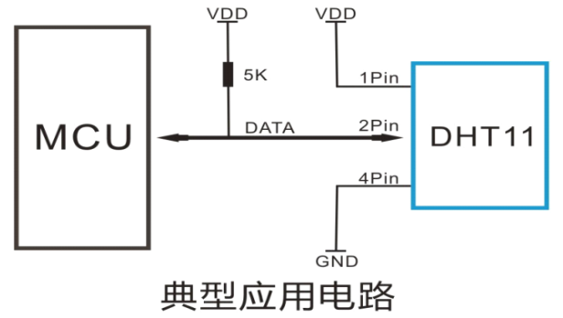

图 2.1 DHT11典型应用电路

功能特性上，DHT11相较于仅能提供温度信息的同类传感器有所拓展，能够同时探测温度和湿度，空气温度精度±2℃，测量范围在0至50℃；空气湿度精度±5%RH，测量范围在20%至90%RH。其数据传输机制基于严格的时序控制，每次完整传输周期大约4ms，数据帧由湿度整数、湿度小数、温度整数、温度小数和校验和组成，共计40比特。

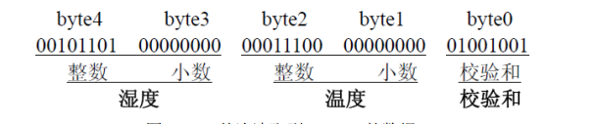

图 2.2 DHT11数据帧

通讯时序上，DHT11遵循一种定制化的单总线协议，启动通信需通过主控设备发出特定的复位信号。当 DHT11接收到复位信号后，会由低功耗状态进入活跃状态，发送响应并进行数据传输。

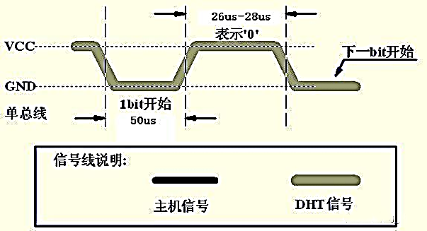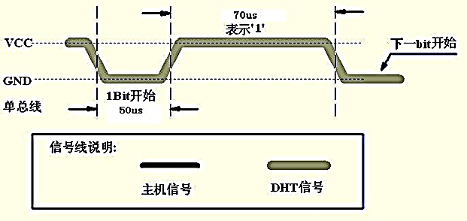

图 2.3 数字“0”时序 图 2.4 数字“1”时序

其中数据“0”和“1”通过高电平的时间来区分，逻辑“0”对应26us~28us，逻辑“1”对应70us。

### 2.1.2 OLED(显示输出模块)

OLED的核心原理在于利用有机薄膜材料在电场作用下发光的特性，实现对光信息的直接显示。因其可弯曲、耐低温和高温的性能以及结构与工艺的简洁性，被视为未来平面显示技术的关键发展方向。本课题使用0.96英寸，分辨率为128×64像素，物理尺寸约为23.7mm×23.8mmOLED显示器。

在OLED显示原理层面，SSD1306内部集成了一块128×64比特的图形DRAM（GDDRAM），并将该内存空间逻辑划分为8个页面，每个页面包含128个字节的数据。在与微控制器交互过程中，微控制器(STM32F4)预先建立一个与OLED分辨率相匹配的内部缓冲区（实质上利用自身SRAM资源）。当需要更新屏幕显示内容时，先在微控制器内部缓冲区进行数据修改操作，而后一次性将整个缓冲区的内容传输至OLED的GDDRAM中，以此达到更新屏幕显示的目的。

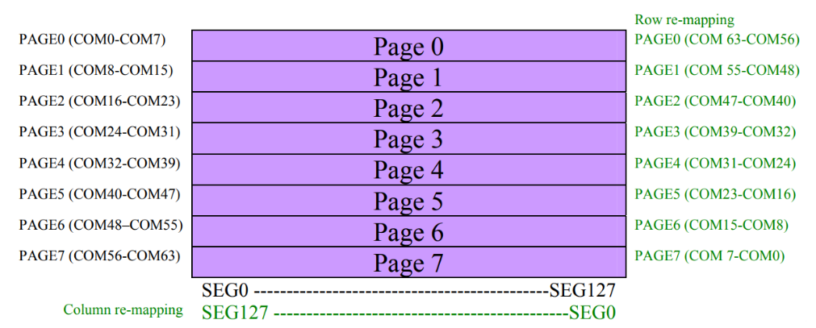

图 2.5 GDDRAM

SSD1306驱动支持多种通信协议，本文使用I²C通信，主设备能够向其发送配置命令和显示数据，从而实现对OLED显示屏的有效控制与更新。I²C通信协议的通信时序遵循严格的规范，确保了数据在总线上的可靠传输。

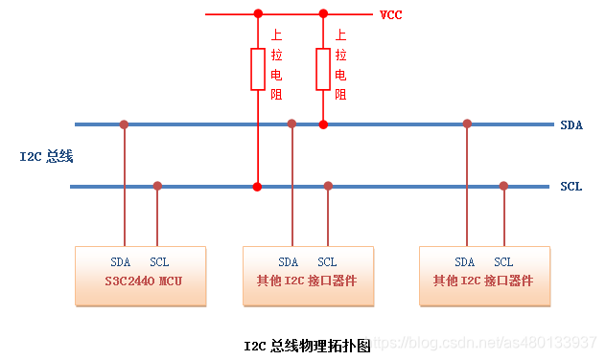

图 2.6 I²C总线拓扑

I²C总线上的数据传输主要由四种基本时序元素构成：起始、停止、数据传输和应答。

1. 起始条件（Start Condition）：一次传输的开始的标志是在一个周期高电平期间，数据线SDA由逻辑“1”向逻辑“0”的跳变。这一变化需发生在SCL为逻辑“1”的期间，意味着仅在SCL上升沿之前，SDA才能变为逻辑“0”。
2. 停止条件（Stop Condition）：在完成一次数据传输或访问后，通过在SCL为逻辑“1”期间，SDA由逻辑“0”向逻辑“1”的跳变来标识停止条件。类似地，这一变化也应在SCL下降沿之后发生，确保总线其他器件正确识别停止信号。
3. 数据传输：数据在SCL的每个时钟在下降沿切换到下一位数据，上升沿被锁存。每个Byte（8Bit）的数据传输都是从高位（MSB）传输数据，到低位（LSB）结束。每一Byte传输完成后，从设备发送应答信号给主设备，表明从设备接收到数据。
4. 应答信号（Acknowledgement Bit）：主设备在每个字节数据传输完成后释放SDA线，允许从设备在下一个SCL时钟的高电平期间给出应答。若从设备正确接收数据或命令，则在该时钟周期内将SDA线拉低表示确认（ACK），反之则保持SDA为高电平表示非确认（NACK）。

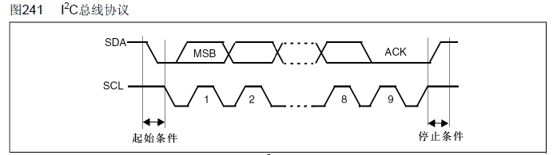

图 2.7 I²C时序图

### 2.1.3 HC-05(蓝牙无线通信模块)

HC-05蓝牙模块是一种基于经典蓝牙协议v2.0标准的微型无线通信单元，其核心技术架构基于BC417单芯片蓝牙集成电路。

HC-05引脚定义如下：

* + HC-05蓝牙模块有六个管脚
  + STATE：状态指示。连接失败时输出逻辑“0”，连接成功输出逻辑“1”。
  + RXD：UART接收引脚
  + TXD：UART发射引脚
  + GND：地
  + VCC：接电源，可以用+5V。
  + EN：使能。接地禁用模块，悬空或接3.3V使能。

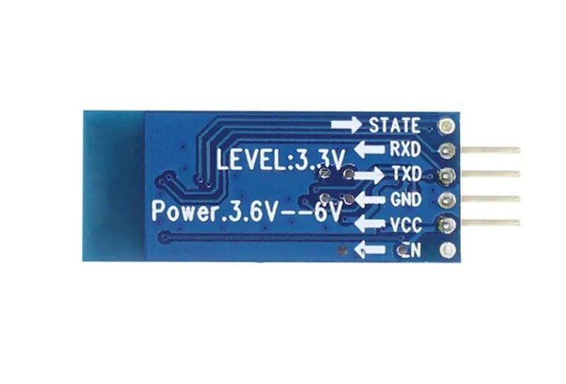

图 2.8 HC-05

本文使用HC-05的串口接口(UART)，UART通信时序严格遵循一套预定义的规则，旨在确保数据在两个异步通信设备之间准确、可靠地传输。在UART通信中，数据以字符或字节的形式，通过一对数据线（Tx和Rx）进行串行传输，不受公共时钟信号的约束，而是依靠各自的波特率生成器来同步数据流。UART通信时序如下：

1. 起始位（Start Bit）：每次数据传输的开始，数据线（Tx）从高电平切换到低电平，标志着一个新的数据帧开始。起始位的宽度通常为一个单位时间间隔（即一个比特时间），并且所有接收设备在检测到起始位后立即开始时钟同步。
2. 数据位（Data Bits）：数据位紧跟在起始位发送后，其数量最常见的是8位。每个数据位的持续时间相同，等于选定的波特率所对应的比特时间。
3. 奇偶校验位（Parity Bit，可选）：某些UART通信可能包含一个奇偶校验位，用于增加传输错误检测的可能性。校验位是对数据位进行算术运算后得出的结果，可以是奇校验（odd parity）或偶校验（even parity），也可以不使用校验位。
4. 停止位（Stop Bit(s)）：数据位和奇偶校验位传输完毕后，发送设备将数据线拉高，维持一段时间形成停止位。停止位的数量通常为1或2个bit时间，确保接收设备有足够的时钟周期来准确捕获数据并准备接收下一帧。

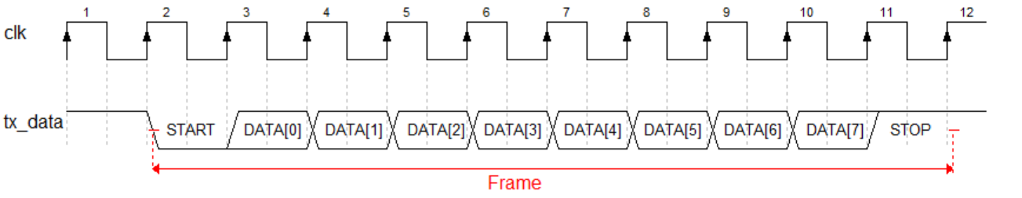

图 2.9 UART通信时序

在UART通信中，主机（Master）与从机（Slave）必须预先设置相同的波特率、数据位数、停止位数以及奇偶校验模式，这样才能确保正确解读对方发送的数据。

### 2.1.4 执行模块

执行模块通过一个中央控制器（STM32F4）进行协调，以实现对温室环境的精确控制。每个电路都包含继电器、电阻等基本电子元件，以及一些特定于设备的组件。执行模块如下：

1. 加热片电路：包括一个电加热片，通过电流的通断来调节其热量输出，电路中的继电器负责接通或断开电源供应给加热片，而控制器会根据实时监测到的室内温度与预设的目标温度比较后发出相应指令，从而确保温室始终保持在适宜的温度范围内。
2. 通风口电路：控制器通过舵机来控制通风口的开启和关闭，进而调节温室内的气体交换、降低气体浓度及调控湿度，传感器反馈的环境条件进行动态调整。
3. 浇水机电路：控制器根据土壤湿度传感器的数据决定是否启动浇水机并向农作物提供适量的水分。
4. 通风扇电路：通过改变风扇转速或启停状态来促进空气循环和降温。适当的空气流动有助于均匀分布温度和湿度，减少病害发生，并提高植物光合作用效率。
5. 加湿器电路：当温室环境过干燥时，主控制器会吸合加湿器控制继电器，来激活加湿设备，增加温室内的空气湿度至适宜水平，这一过程由控制器根据实时湿度监控数据进行自动化控制。

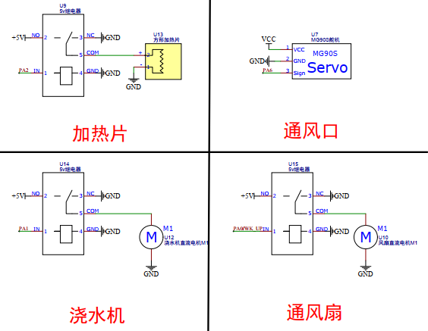

图 2.10 执行模块电路原理图

## 2.2软件方案设计

### 2.2.1任务调度架构设计

使用FreeRTOS任务调度体系架构构建的智能温室环境管理系统。FreeRTOS实时操作系统在资源有限的嵌入式硬件平台上实现多任务并行处理。其设计特点包括：

FreeRTOS采用抢占式多任务模型，使其能够根据任务优先级进行调度。确保高优先级任务在必要时立即得到执行。

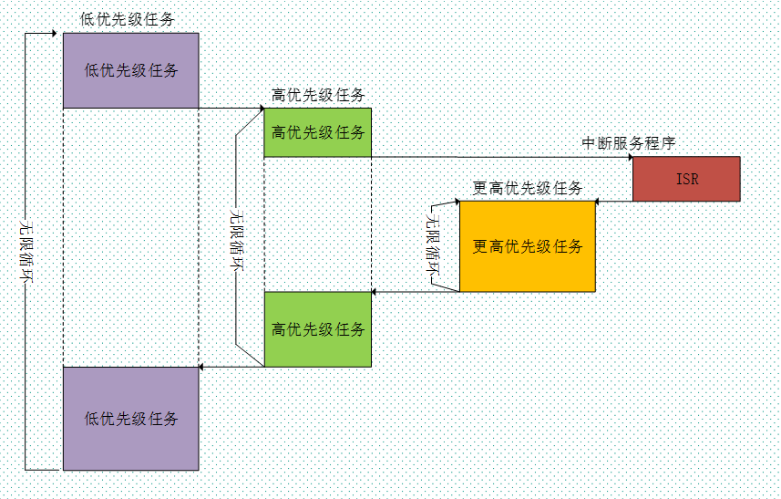

图 2.11 FreeRTOS任务调度策略

系统内置多种同步对象，如二值信号量、互斥锁、消息队列、事件组等，旨在协助任务间协调合作，解决资源竞争问题。FreeRTOS允许开发者根据具体应用场景定制内存分配策略。FreeRTOS内核小巧，可以方便地移植到各种主流嵌入式处理器和微控制器上，适配众多架构和芯片型号。

FreeRTOS在构建复杂嵌入式系统时，以其低层级抽象和高性能调度机制，降低了任务执行过程中的冗余与延迟，确保在时间约束下完成预定任务。

### 2.2.2执行任务设计

该系统设计了一系列专用设备调控子任务，分别对接通风管理任务（VentilationControlTask）、舵机控制任务（ServoControlTask）、湿度调节任务（HumidifierControlTask）、温度调整任务（HeatingControlTask）、灯光控制任务（LightControlTask）以及浇水控制任务（WateringControlTask）。

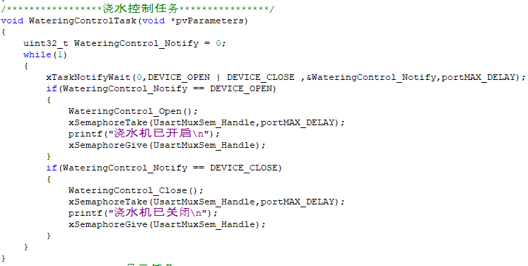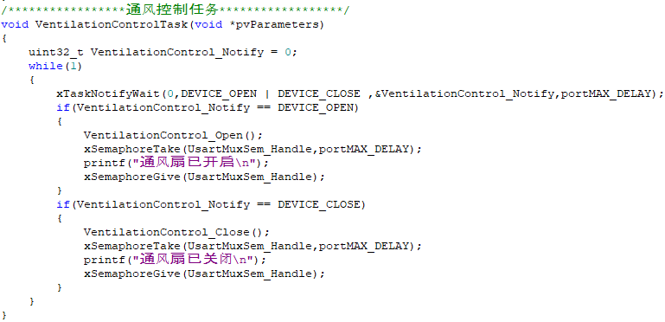

图 2.12 浇水控制任务 图 2.13 通风控制任务

### 2.2.3自动控制进程设计

自动控制进程中，该系统对温室的二氧化碳浓度、空气湿度、空气温度、光照强度以及土壤湿度进行监测，在上位机上实时显示蓝牙发送的数据。

当监测到环境要素偏离所预设的理想阀值范围，系统将控制相应的硬件设备调控环境。当检测到空气中CO2浓度过高时，系统会调配通风装置，调整通风口的开闭降低CO2浓度。对于湿度波动情况，会依据测量湿度数据，智能控制加湿设备的启停状态。土壤湿度和温度的变化，系统能够通过对浇水策略和温控设备运行的调整，确保温室内部的气候环境条件稳定在适合植物生长的理想范围内。

自动化控制模式下，该系统具备为不同农作物调控生长环境参数的能力。可以根据每种农作物特有的生态需求和生长特性，使用者可在系统中预先设定各自适宜的环境变量区间。当接收到具体农作物环境切换命令，系统能够按照对应农作物的环境参数阈值对温室内部的各项环境调控设施进行自动控制。

自动控制任务流程如图2.14，首先检查有无新的串口数据被接收。若有，则根据接收到的数据更新环境参数范围。若无，则比较当前环境数据与温度高于设置范围，任务会发送关闭加热器并开启风机和通风口的通知；同时更新参数阈值。如果湿度低于最低阈值，任务会发送启动加湿器的通知。如果二氧化碳浓度高于预设范围，任务会发送开启通风口的通知。如果土壤湿度低于预设范围，任务会发送开启浇水任务的通知。任务进入阻塞状态。



图 2.14 自动控制流程图

### 2.2.4手动控制进程设计

在人为操控进程中，ManualModTask任务赋予用户通过串行通信接口发送定制化指令的能力，以便管理人员在必要时刻对温室内的各类设备进行直接操作控制。使用者根据实际情况自主决定开启或关闭输出设备，设备包括通风装置、由舵机驱动的通风口调节系统、湿度调节设备、温度调节装置以及灌溉系统在内的各类设施。

在人工指令执行过程中，系统还增设了蓝牙回传环境信息的功能。系统不仅能够响应用户的指令，还会同步将设备当前状态以及执行操作后的变化情况通过蓝牙实时回传至控制终端，确保用户能够实时了解到所操作设备的具体状态，从而实现更加直观、透明且可控的手动管理模式。



图 2.15 蓝牙控制流程图

### 2.2.5系统命令汇总

表2.2 系统命令汇总

|  |  |  |
| --- | --- | --- |
| 命令 | 所属进程 | 描述 |
| switch auto  switch manual  clean  open/close Vent  open/close Servo  open/close Humid  open/close Heat  open/close Water  open/close Light  checkout XXX | 串口任务  串口任务  串口任务  手动控制进程  手动控制进程  手动控制进程  手动控制进程  手动控制进程  手动控制进程  自动控制进程 | 切换自动控制  切换手动控制  清除命令缓冲区  打开/关闭通风扇  打开/关闭通风口  打开/关闭加湿器  打开/关闭加热器  打开/关闭浇水机  打开/关闭补光灯  切换XXX作物生存环境 |

# 系统设备组成

## 3.1系统架构

图3.1展示基于STM32的温室环境监测系统的整体架构。以STM32为主控系统，控制多种传感器和执行机构，实现对温室环境的监测和智能控制。



图 3.1 系统架构

其中传感器部分，系统采用温湿度传感器（DHT11）、光敏电阻、土壤湿度传感器以及空气质量传感器（SGP30），用于实时采集温室内的光照强度、温度、土壤湿度、空气质量以及空气湿度等关键参数。系统使用FreeRTOS，完成处理传感器数据、执行控制逻辑以及与上位机进行通信等任务。系统还集成OLED显示屏。OLED用于显示当前的环境数据与设备状态。在输出部分，系统连接了通风口电机、风机、加热片、加湿器以及浇水机等执行机构。为满足作物生长的需求，系统可以根据预设的控制策略，自动调节温室环境。系统通过蓝牙通信模块与个人PC相连，用户可以通过上位机软件远程查看温室的实时数据、设置控制参数以及发送控制指令。

本系统利用现代传感技术、自动化控制及远程通讯技术，构建一个智能化的温室大棚环境监测与控制系统。

## 3.2设备组成

### 3.2.1 传感器模块

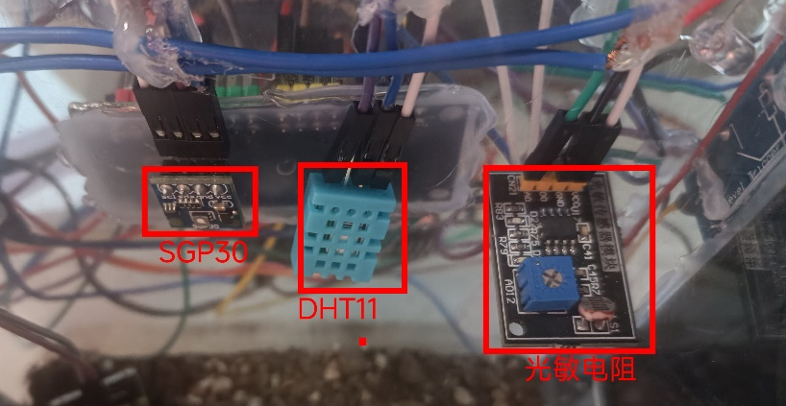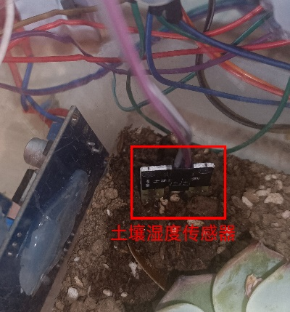

图3.2 传感器设备

图3.2中的四个重要传感器模块是智能温室监测系统的重要组成部分：SGP30、DHT11、光敏电阻和土壤湿度传感器。这四个传感器分别用于监测空气质量、温湿度和光照强度，它们是系统实现环境监测的关键组件。

* SGP30：位于左上角的SGP30模块是一种先进的室内空气质量传感器。用于检测总挥发性有机化合物（TVOC）浓度。通过微控制器与I2C接口相连，提供实时的空气质量数据。
* DHT11：位于中间的是DHT11。用于测量空气湿度和空气温度。它包含一个数字输出，提供湿度与温度数据。
* 光敏电阻：通过测量其阻值，可以间接获得光照强度的信息，帮助系统调整光照条件。
* 土壤湿度传感器：两个金属探针组成。这两个探针插入泥土中，测量它们之间电阻来测量土壤湿度。被埋在土壤中，通过红色框标记的位置可以看出，它直接接触土壤以测量土壤湿度。该传感器用于实时监测土壤的湿度情况，系统根据实际环境数据自动控制浇水系统来确保植物得到适当的水分供应。测量方法简单有效，而且不需要复杂的电路。

通过微控制器，传感器的输出数据发送给上位机，在上位机上进行显示。使用者可以实时了解环境数据情况，并根据需要调整浇水频率和量。这四个传感器通过不同的接口与STM32微控制器相连，共同构成了温室环境监测系统的基础。它们提供的数据被实时采集并处理，为后续的控制策略提供依据。

### 3.2.2 执行模块

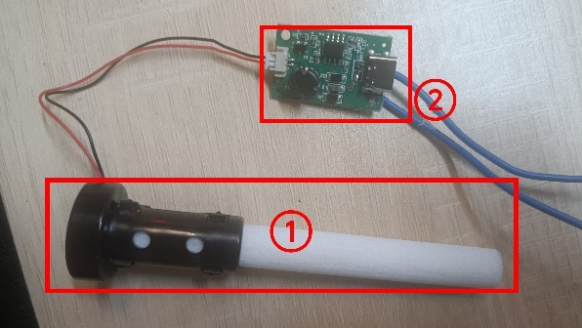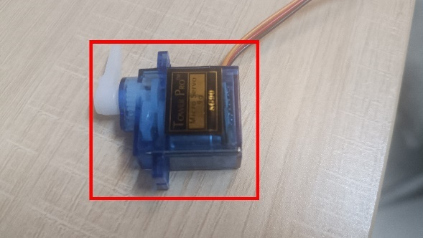

图3.3 加湿器设备 图3.4 SG90舵机设备

图3.3是一个加湿器的组成部分及其驱动模块。图3.3序号1黑色的圆柱形装置是加湿器主体，中间有一根白色的棉棒穿过用于输送水。这个部分是加湿器的主要工作组件，负责将水转化为雾气以增加空气湿度。图3.3序号2为加湿器驱动模块。这个模块是加湿器的控制中心，负责提供电源和控制加湿器的工作。这个部分提供了加湿器运行所需的电力和控制信号。

图3.4是一个小型舵机。被用来控制通风口的开合。标签为"Tower Pro Micro Servo SG90"，表明是Tower Pro品牌的微伺服电机型号SG90。电机通过三根彩色线缆连接，分别为电源线、信号线和地线，用于接收控制信号并相应地转动一定的角度。该舵机能够精确地旋转到指定的角度，在系统中用于控制通风口的开合。

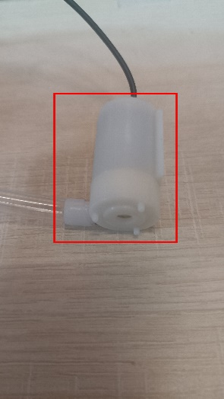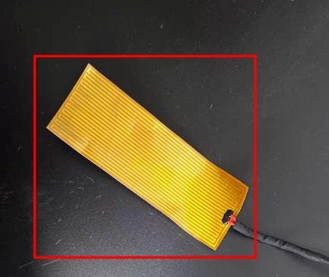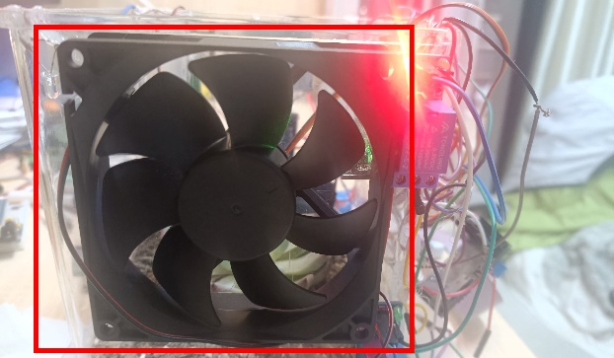

图3.5 小型水泵设备 图3.6 加热器设备 图3.7 风机设备

图3.5为一个小型潜水泵，用于自动浇水系统。该设备用于维持土壤水分在一个适宜范围。图3.6为柔性加热片。该加热片由导电聚合物材料制成，可以在通电后均匀发热。用于控制环境温度。 图3.7为通风扇。通风扇是环境控制系统的物理实现，它的运行状态由AutoModeTask任务根据实时传感器数据动态调整来实现自动环境控制。

### 3.2.3 蓝牙模块

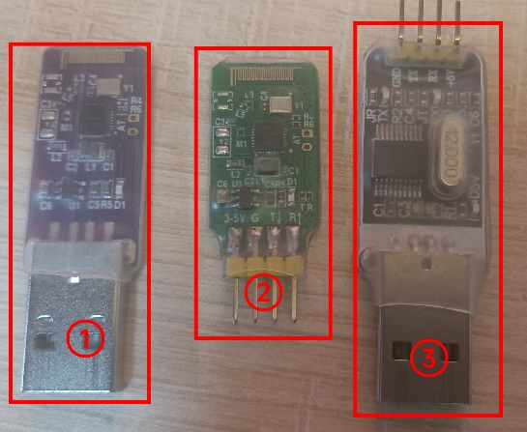

图3.8 蓝牙设备

蓝牙主机（序号1）：模块是蓝牙主设备，用于将PC连接至蓝牙模块。作为主机，接收环境数据和向从设备发送控制命令。

蓝牙从机（序号2）：模块是蓝牙从设备，用于接收来自主设备的命令和发送环境数据。它连接到STM32,STM32控制各种传感器和执行器，以响应来自主设备的命令。

USB转TTL转换器（序号3）：为使微控制器能与PC设备进行通信，模块将USB电平转换为TTL电平。

### 3.2.4 显示模块

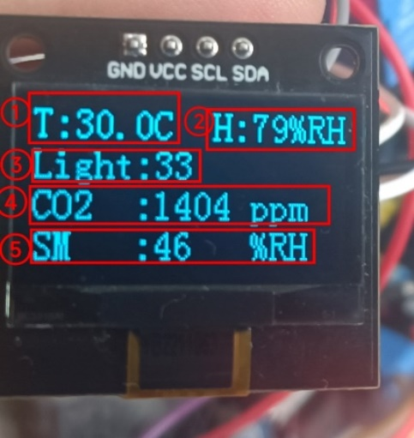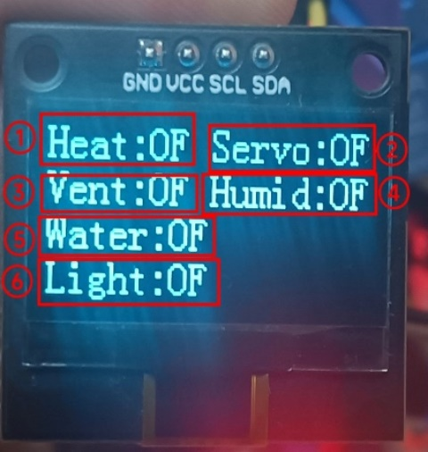

图3.9 环境数据 图3.10 设备状态

图3.9为OLED显示屏，显示五个环境参数。这些参数包括：

1. 环境温度（Temperature, T）：显示数值为“30.0°C”，指示当前监测区域的气温状态。
2. 相对湿度（Relative Humidity, H）：“79%RH”显示环境中的水分量水平。
3. 光照强度（Light Intensity）：数值“33”反映了光照资源的充沛度。
4. 二氧化碳浓度（CO₂ Concentration）：“1404 ppm”指标反映出环境中的二氧化碳浓度。
5. 土壤湿度（Soil Moisture, SM）：“46%RH”展示土壤含水量。

图3.10显示六个控制设备状态信息的OLED显示屏。控制设备包括：

1. 加热片（Heat）：由红色框序
2. 号1标注，显示为“OFF”，表明当前加热设备处于关闭状态。
3. 舵机（Servo）：由红色框序号2标注，显示为“OFF”，控制通风口开闭的舵机，其状态影响空气流通和环境气体交换。
4. 通风扇（Vent）：由红色框序号3标注，显示为“OFF”，通风扇用于促进空气流动，降低温室环境CO2浓度。
5. 加湿器（Humid）：由红色框序号4标注，显示为“OFF”，表明当前加湿设备未运行，用于保持农作物生长适宜的空气湿度水平。
6. 浇水机（Water）：由红色框序号5标注，显示为“OFF”，说明当前自动浇水系统未启动，这对保持土壤湿度、促进作物生长至关重要。
7. 补光灯（Light）：由红色框序号6标注，显示为“OFF”，表明补光灯未开启，该设备用于补充自然光照，支持农作物生长。

### 3.2.5 上位机

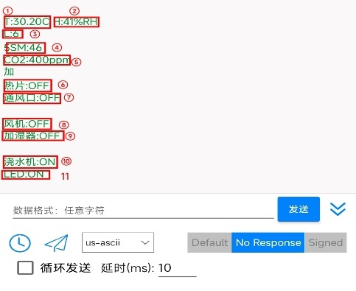

图3.11 上位机输出

图3.11为上位机截图，输出信息为系统回传上位机数据。这些数据包括：

环境参数：

1. 温度(T)：30.2°C（序号1），温室当前的环境温度为30.2摄氏度。
2. 湿度（H）：41%RH（序号2），相对湿度达到41%的水平。
3. 光照强度（L） ： 65（序号3），反应光照强度状况。
4. 土壤湿度（SM）：46%RH（序号4），土壤相对湿度达到46%的水平。
5. CO2浓度：400 ppm（序号5），二氧化碳浓度处于400 parts per million的水平。

设备运行状态：

1. 加热片：OFF(序号6)，意味着加热设备当前未启动，无需增温。
2. 通风口：OFF(序号7)，显示通风设备未开启，未进行空气流通调节。
3. 风机：OFF(序号8)，风机处于未运行状态，未进行空气搅拌或降温。
4. 加湿器：OFF(序号9)，加湿设备未工作，当前不需要增加空气湿度。
5. 浇水机：ON(序号10)，正在运作，表明系统正对农作物进行适量灌溉。
6. LED灯：ON(序号11)，灯光照明开启，为植物提供必要的光照条件。

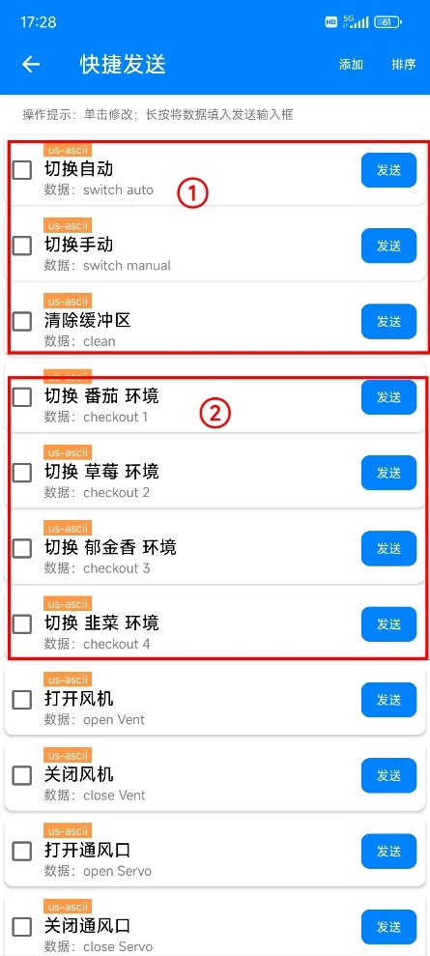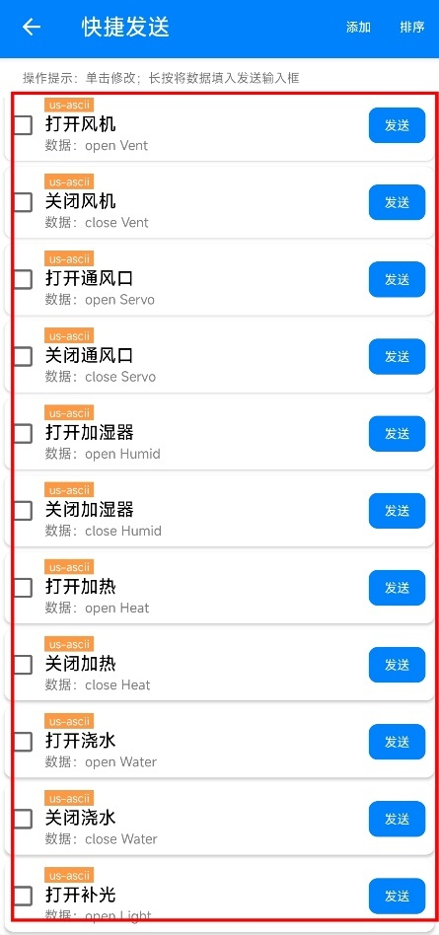

图3.11 上位机控制界面（a） 上位机控制界面（b）

如图3.11a包含串口任务定义的命令（序号1）和自动控制任务定义的命令（序号2）。如序号1红框内所示，定义一系列串口任务指令，旨在通过上位机发送至下位机（基于STM32的微控制器），功能包括：

1. 切换自动模式：此指令使系统从手动模式转换到自动控制模式，允许系统依据预设的环境参数自动调整温室条件。
2. 清除缓存区：用于清空通信缓存区数据，确保信息的即时更新与指令的准确传达，防止旧数据干扰当前操作。

序号2红框内为自动任务定义的命令，这些命令直接关联于特定植物生长环境的自动调节策略。命令包括四种作物的环境。

如图3.11b为手动控制命令。当系统处于手动控制模式时（发送“切换手动”命令），每一个输出执行设备都可由命令独立控制。

# 实验结果与分析

## 4.1传感器测试

### 4.1.1光敏电阻

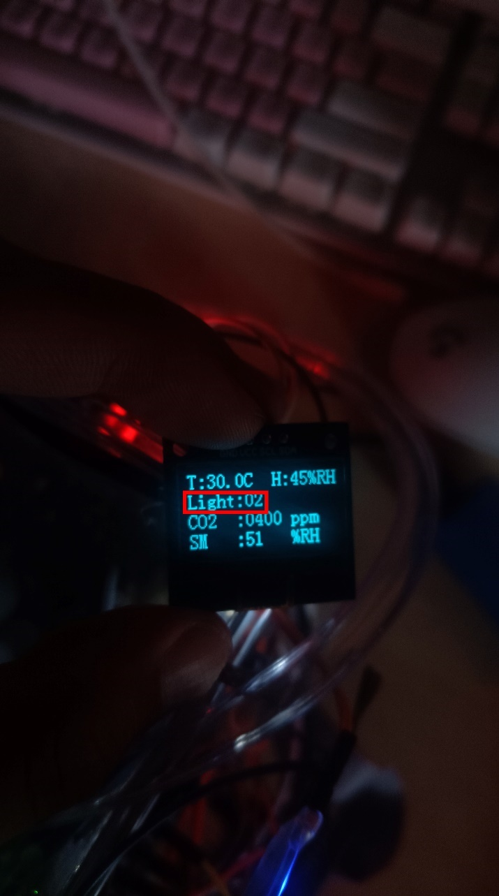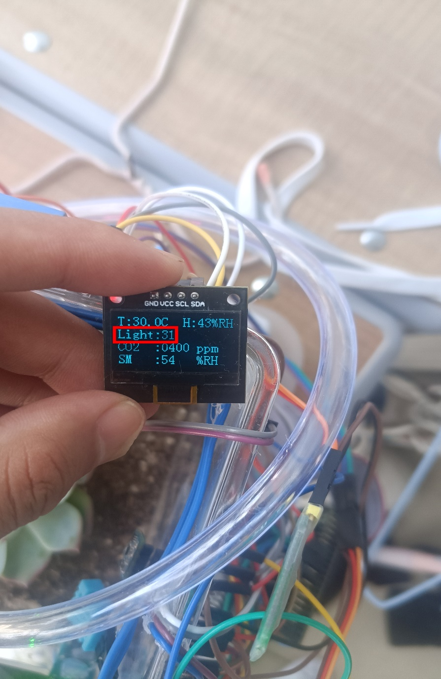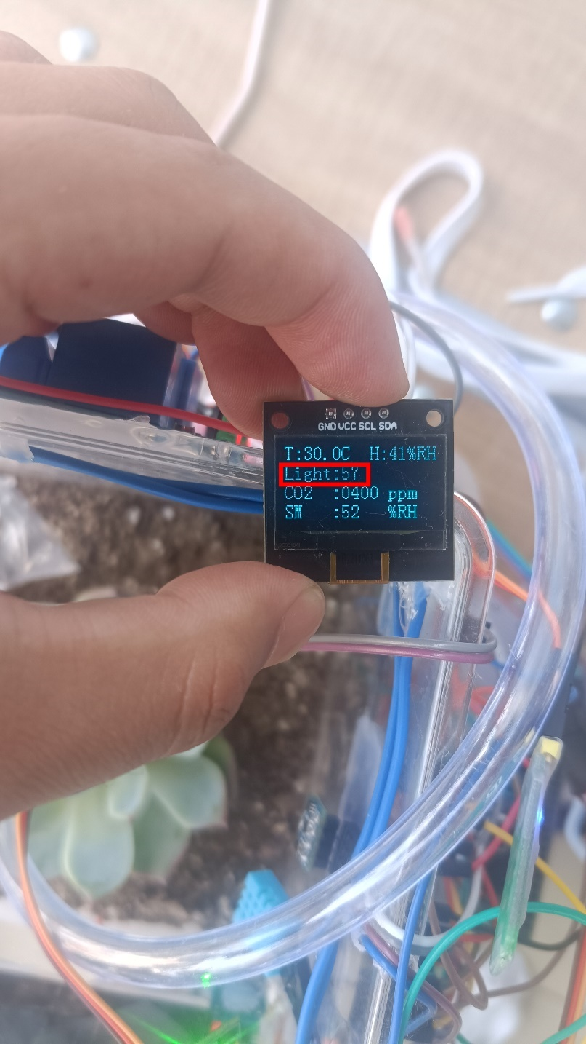

图4.1无光条件光敏数据 图4.2自然光条件光敏数据 图4.3补光条件光敏数据

如图4.1在无光环境的控制条件下，光敏电阻记录的光照强度读数为基准值“2”。当转换至日常自然光照环境中（图4.2），光敏电阻的读数显著上升至“31”，与黑暗条件相比，显示出光敏电阻对环境光线增强的预期反应。引入额外的人工光源（图4.3）后，光敏电阻所测得的光照强度进一步提升至“57”。这一数值远高于自然光条件下的读数，也显著区别于初始黑暗状态。

通过三组实验图像记录并分析光敏电阻在不同光照条件下的响应，光敏电阻在不同光照强度下读数变化验证了光敏电阻对光线变化的追踪能力。

### 4.1.2土壤湿度

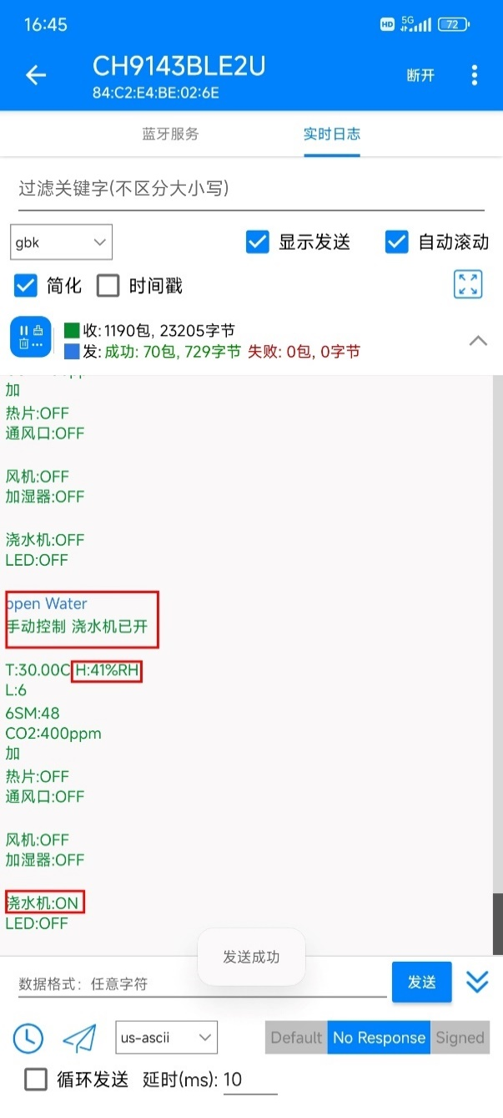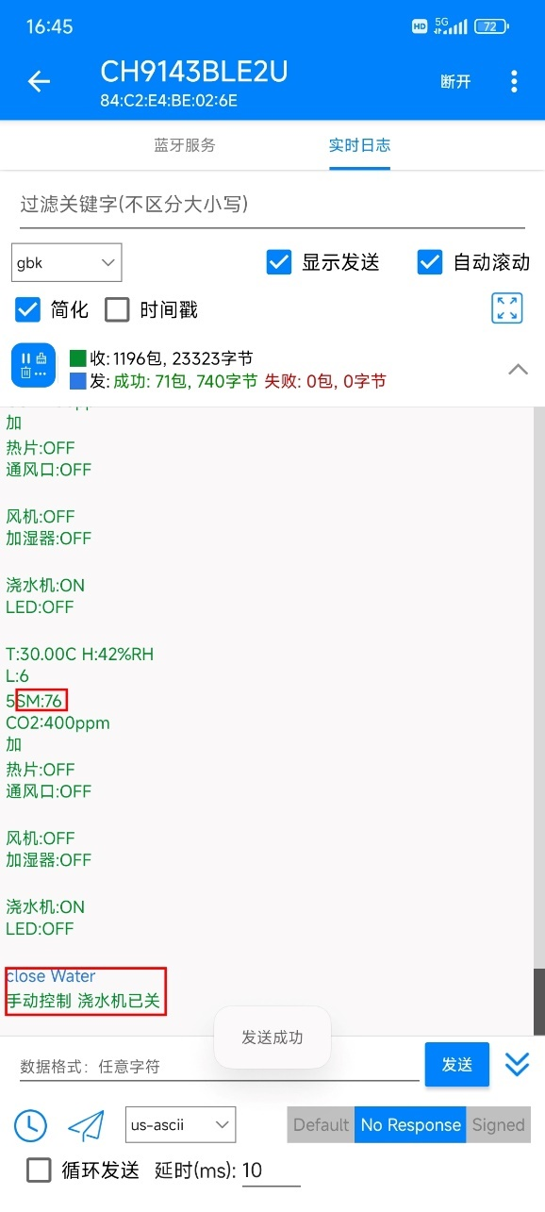

图4.4浇水前土壤湿度数据 图4.5浇水后土壤湿度数据

通过对比图4.4和图4.5所展示的数据观察到明显的土壤湿度变化。打开浇水机之前(图4.4)，土壤湿度记录为48%RH。而浇水机开启之后，土壤湿度上升到76%RH。这一显著的差异（从48%RH增至76%RH）直接反映浇水机工作后土壤水分含量的增加，说明浇水机能够提升土壤的湿度，验证智能温室管理系统中土壤湿度传感器的有效性。

### 4.1.3空气湿度

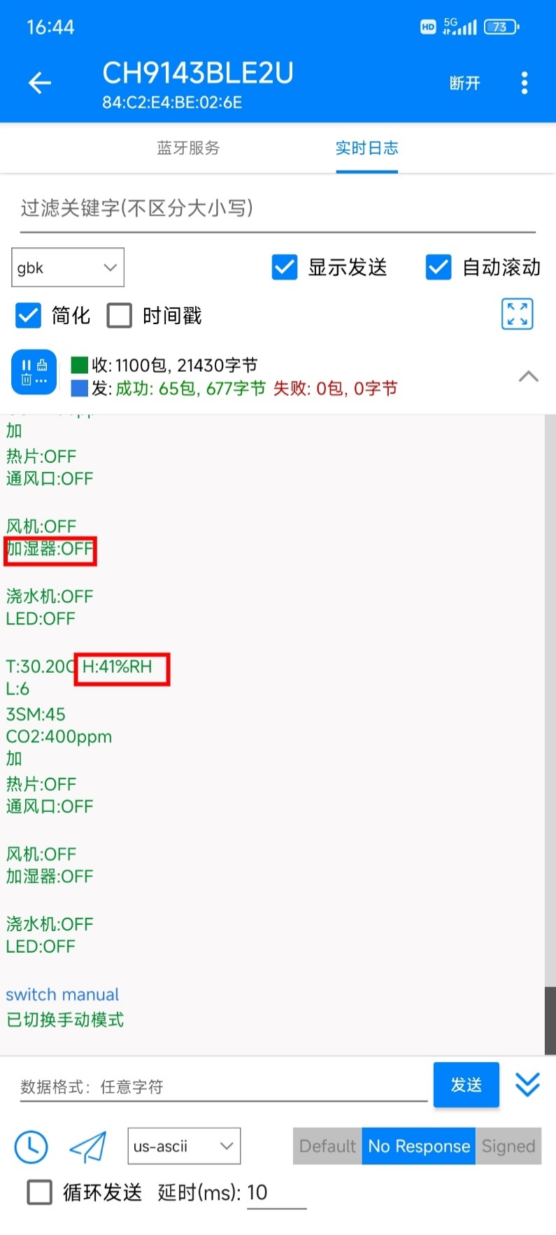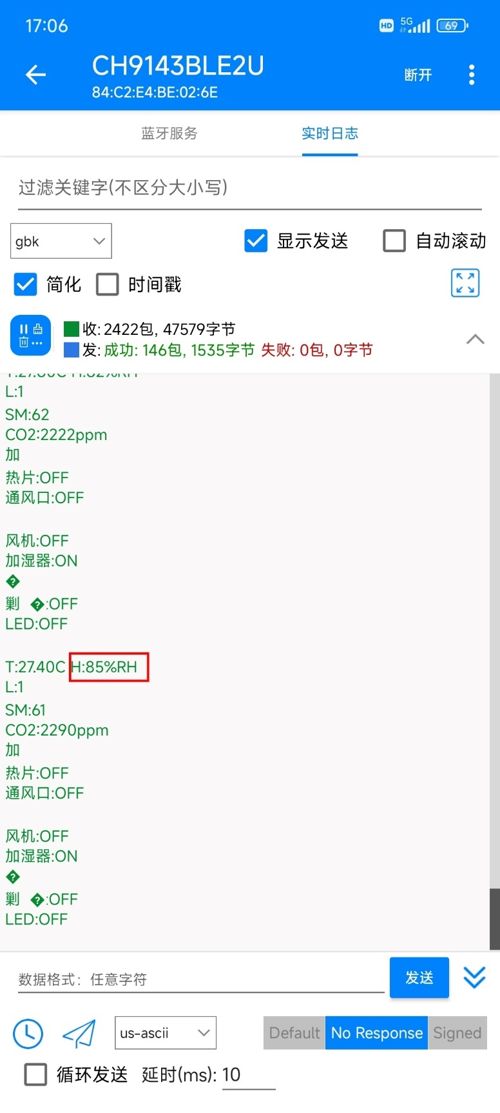

图4.6加湿前空气湿度数据 图4.7加湿后空气湿度数据

图4.6显示实验初始状态下，即加湿器未介入操作前，环境的空气湿度为41%RH。当加湿器启动并运行一段时间后，图4.7记录的数据显示空气湿度显著上升至85%RH。这一从41%至85%的大幅度湿度变化，说明了加湿器对环境湿度的有效调节以及空气湿度传感器在智能环境控制系统中正常的监测作用。

## 4.2 执行设备测试

### 4.2.1 通风口

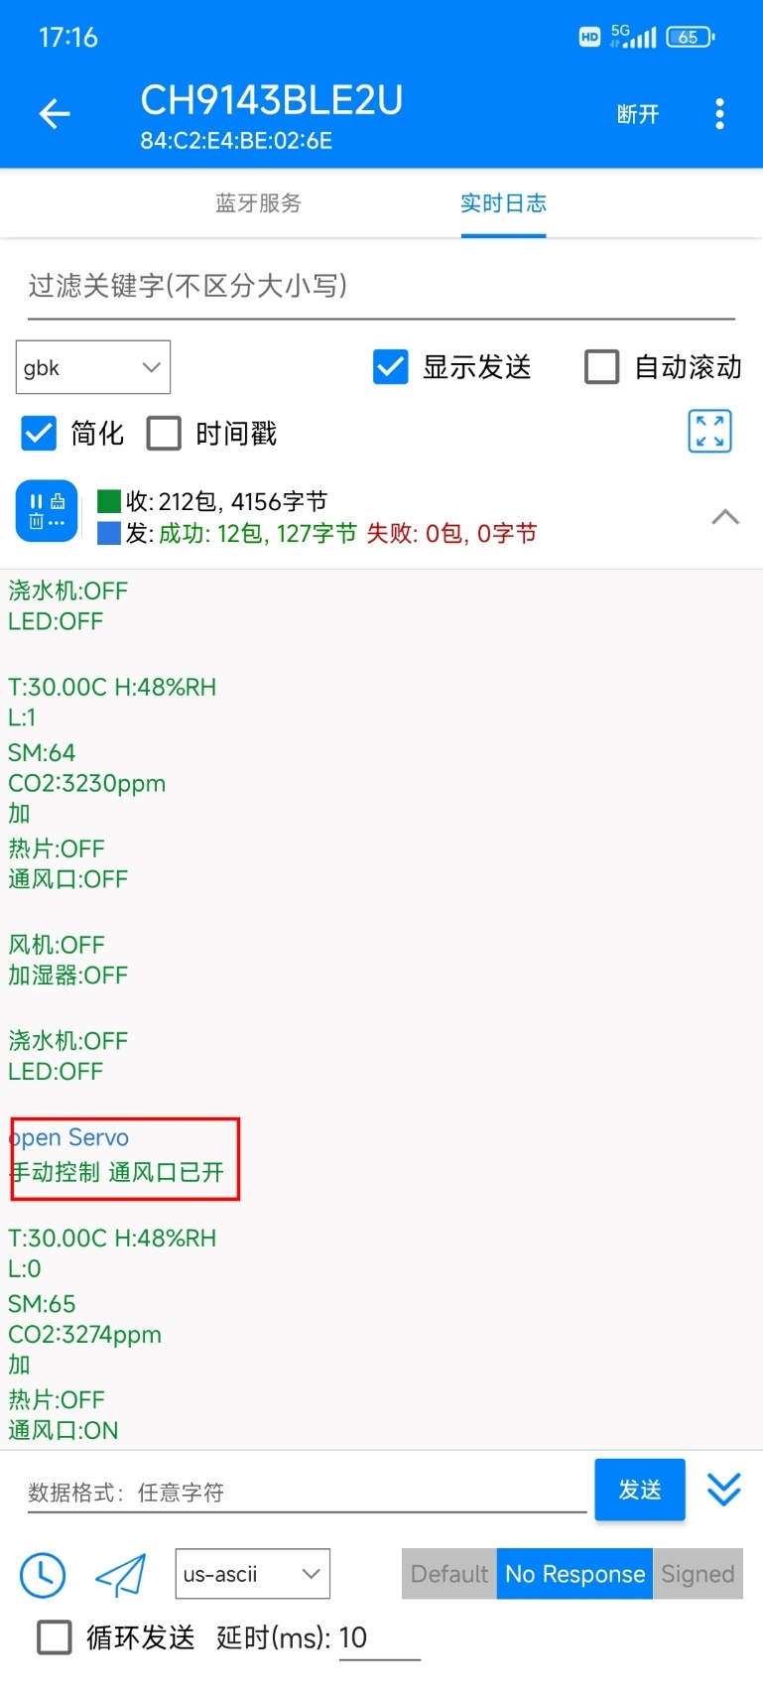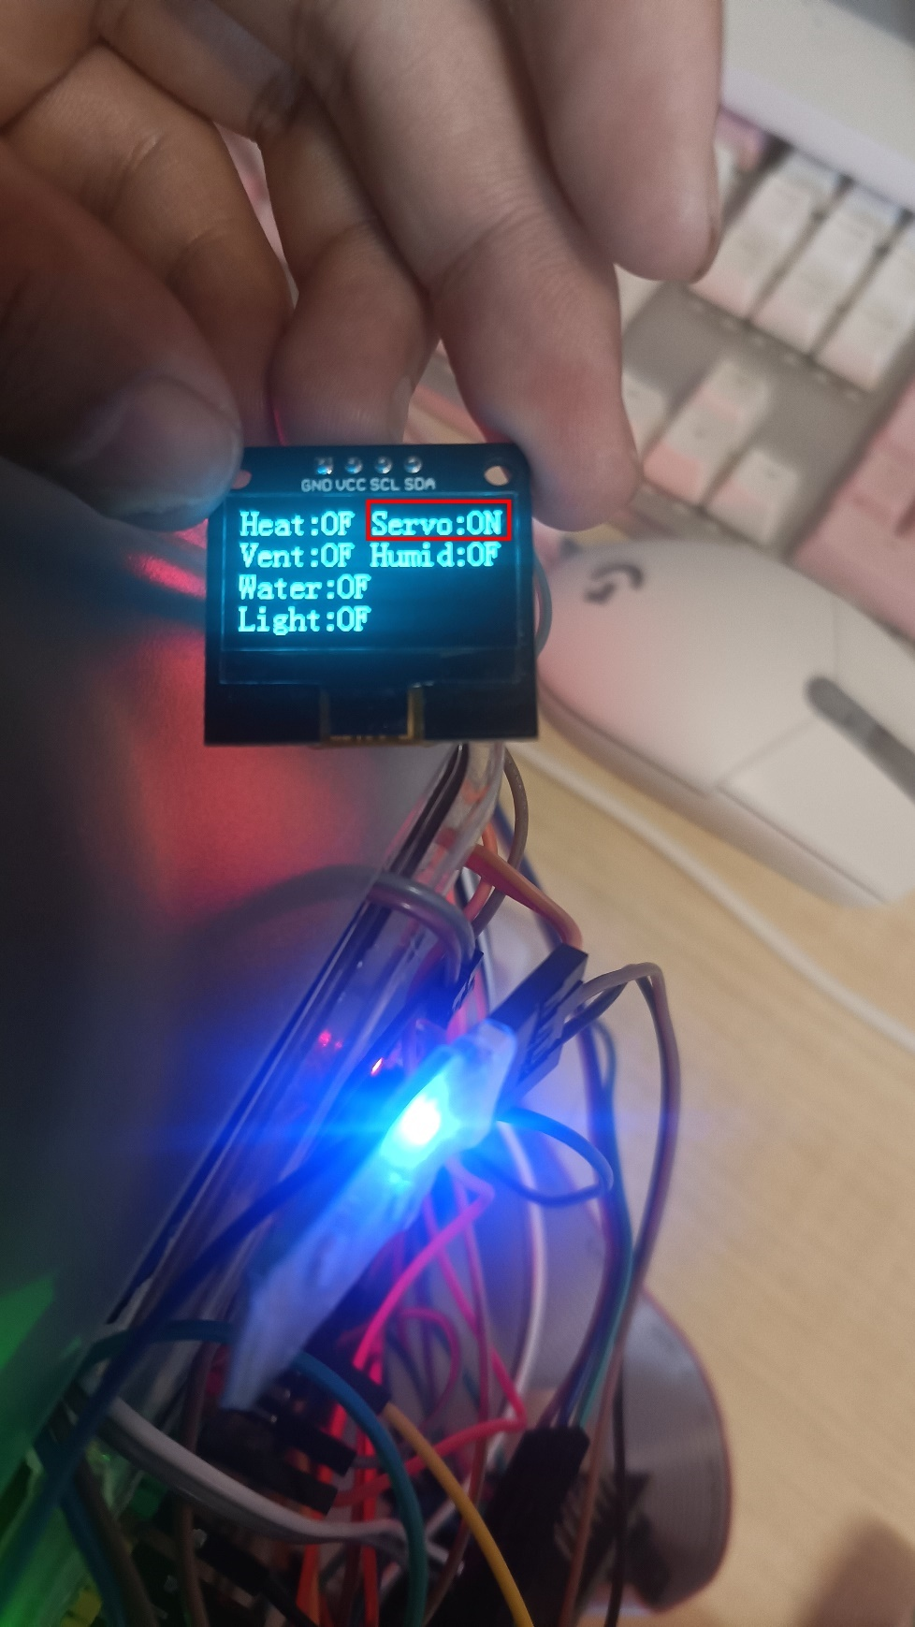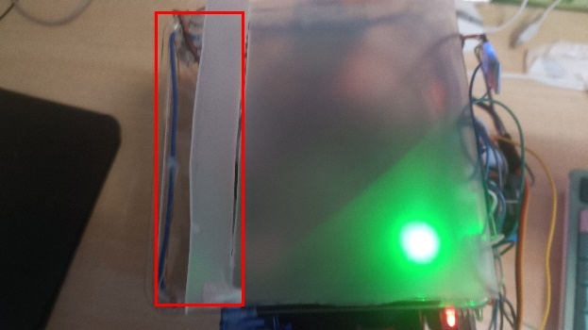

图4.8 通风口命令 图4.9 通风口状态 图4.10通风口实物图

图4.8可以看到用于手动控制通风口的命令。该命令允许用户通过蓝牙切换通风口的状态。图 4.9为显示屏上的反馈信息，显示通风口已经被打开。信息由系统自动更新，以便用户了解当前的设备状态。图 4.10为通风口的实际照片，即通风口实物图。图片清晰地显示出通风口的开启状态，从而验证了通风口的正确工作。

### 4.2.2 浇水机

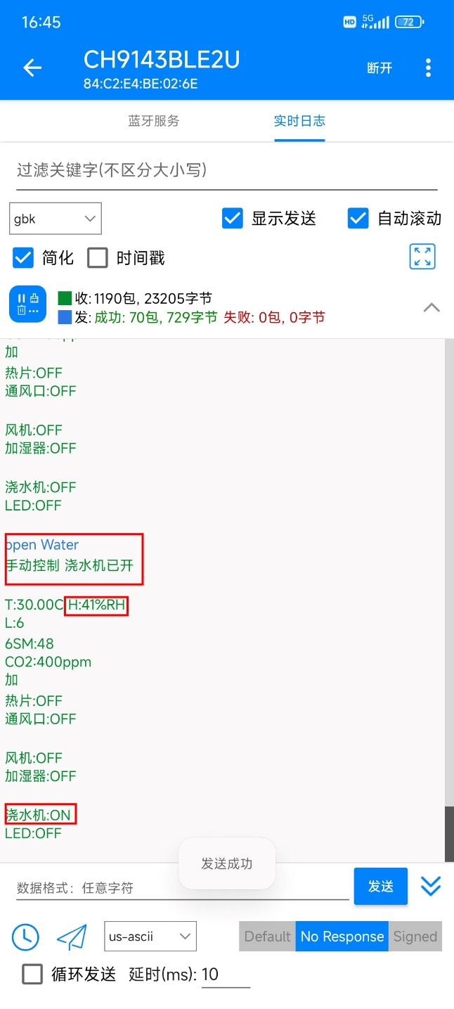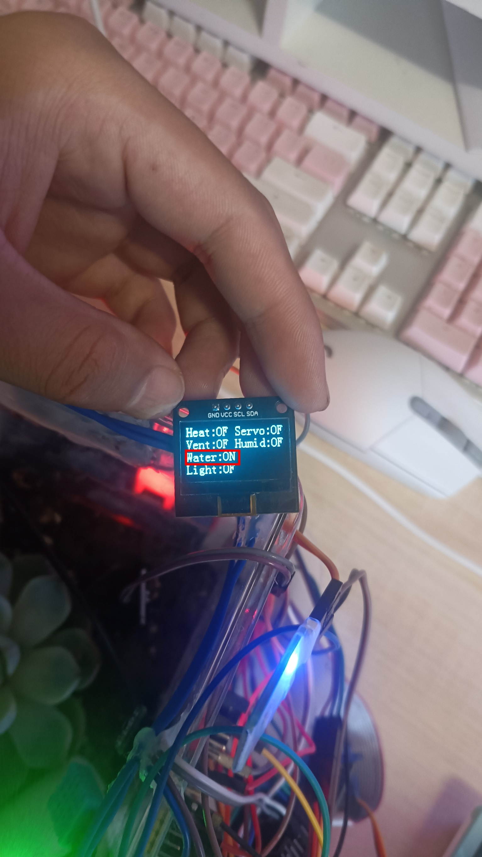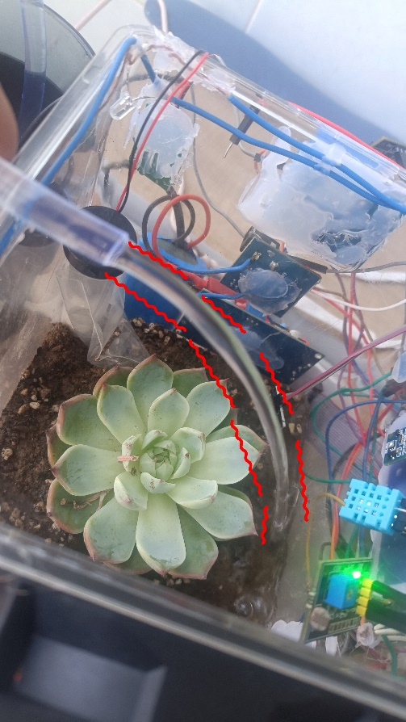

图4.11 浇水机命令 图4.12浇水机状态 图4.13浇水机工作实物图

在图4.11所示的控制界面上发出了浇水命令（即“Water ON”）。观察到图4.12中的显示屏上显示出“Water: ON”的状态反馈，这表明浇水指令已被正确接收并执行。图4.13所示的实际浇灌场景证实浇水机工作状态，表明智能温室控制系统中的浇水机已完成其设计目的。

### 4.2.3 补光灯

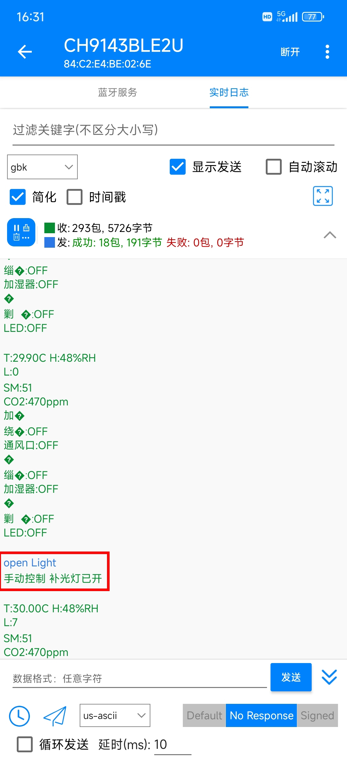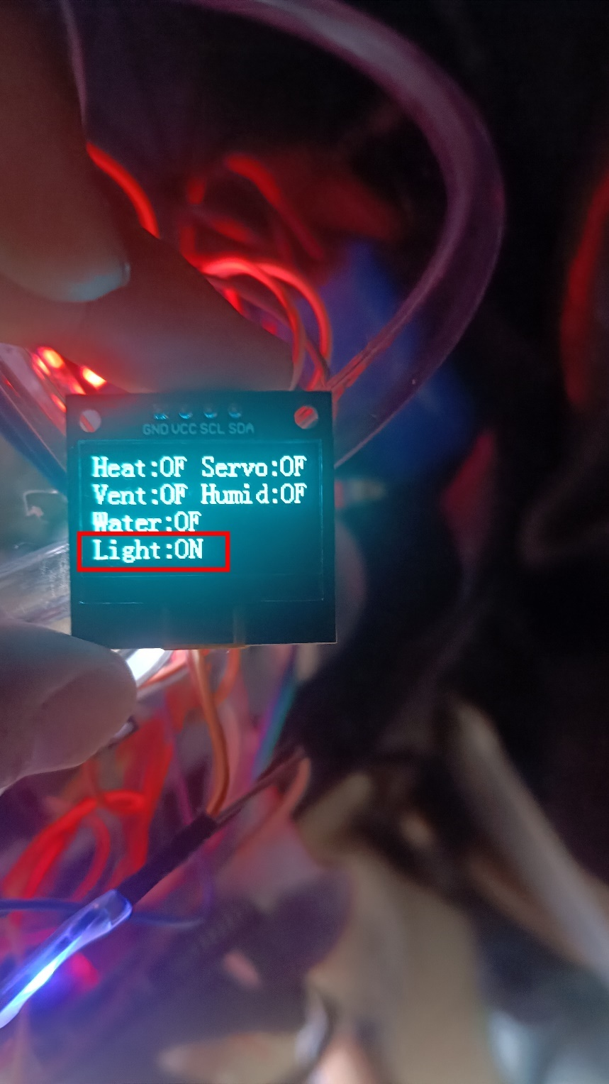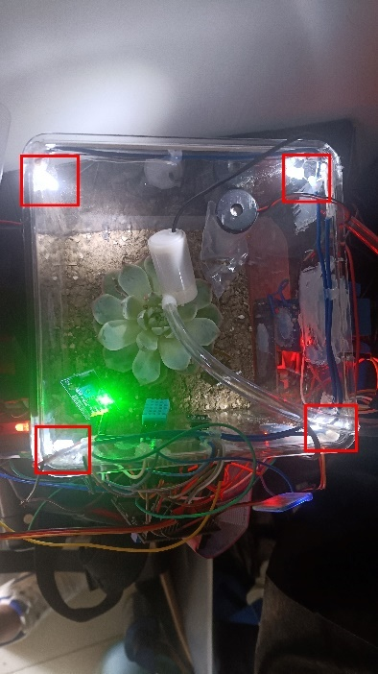

图4.14 补光灯命令 图4.15补光灯状态 图4.16补光灯工作实物图

在图4.14所示由串口调试发出 “Light ON”命令，即补光灯开启命令，系统会自动更新补光灯设备状态（图4.15）。与此同时，4组补光灯开启（图4.16），表明补光灯开启指令已被正确接收并执行。

# 总结与展望

## 5.1总结

本文构建一套智能温室环境监测与控制系统，实现环境参数的测量、自动调节与远程控制功能。硬件以STM32F407为核心控制器，集成DHT11温湿度传感器、土壤湿度传感器、光敏电阻、SGP30 CO2浓度传感器等多种传感器，以及通风口、舵机、加湿器、加热片、补光灯和浇水机等执行设备，形成一个硬件监测与控制网络。系统采用FreeRTOS作为操作系统，通过抢占式多任务调度机制和同步工具，确保系统任务的高效执行和资源的合理分配。系统设计了针对各项环境参数的自动控制子任务，如温度调整、湿度控制、光照管理等，并支持手动控制模式，以满足不同管理需求。通过引入蓝牙通信与上位机控制界面，支持上位机与下位机之间的数据回传，用户可通过上位机界面监测温室环境，发送控制指令，包括切换控制模式、设备状态查询与调整等，提升了系统的可操作性和远程管理能力。通过0.96寸OLED显示屏提供实时环境参数和设备状态信息，便于现场监控。

## 5.2后续工作展望

为应对一天中不同时间段及四季变化对温室环境的影响，智能温室大棚环境监控与控制系统需更加智能的策略调整。比如系统增加动态光照管理算法，依据日间自然光强度调整补光灯的开关与亮度。通过使用光传感器实时监测外界光线的变化，据此自动调节辅助照明设备的工作状态。系统引入深度学习算法，利用历史数据训练模型，预测未来一段时间内的环境参数变化趋势，提前调整温室环境，减少突发环境变化对农作物的影响。为每一个农作物构建特定作物的生长模型，根据作物生长阶段自动调整环境参数。

# 致 谢

未来，我将怀揣着这份感激与使命，勇往直前，在工程科技领域不断探索创新，满足国家对高素质工程人才需求，为国家繁荣富强添砖加瓦，不负国家的培养与期待。

# 参考文献

1. 黄超, 赵宇红, 张洪明等. 基于STM32单片机的在线恒温光谱分析系统研制与测试[J]. 光谱学与光谱分析, 2023, 43(09): 2734-2739.
2. 夏志昌, 于永爱, 尚建华. 基于STM32的半导体激光器输出功率和工作温度稳定性研究[J]. 光子学报, 2023, 52(08): 93-104.
3. 纪建伟, 赵海龙, 李征明等. 基于STM32的温室CO_2浓度自动调控系统设计[J]. 浙江农业学报, 2015, 27(05): 860-864.
4. 吴雪雪. 基于NB-IOT的农作物大棚监测系统研究[J]. 农机化研究, 2023, 45(11): 122-126.
5. 郭磊. 基于STM32的温室环境监测和控制系统[D]. 鲁工业大学, 2021.
6. Andrzej P, Mateusz S. Using a Development Platform with an STM32 Processor to Prototype an Inexpensive 4-DoF Delta Parallel Robot[J]. Sensors, 2021, 21(23): 7962.
7. Lei L, Mingsong W, Shahid H, et al. Design of a Multi-Channel Gas Sensor Detection System Based on STM32 Microcontroller and LabVIEW[J]. Journal of Nanoelectronics and Optoelectronics, 2023, 18(1): 17-24.
8. Ionel Z, Gheorghiță V. Enhancing the Modbus Communication Protocol to Minimize Acquisition Times Based on an STM32-Embedded Device[J]. Mathematics, 2022, 10(24): 4686.
9. Rui J, Hai H, Yuan W, et al. Design and Verification of Human Metabolic Measurement System Based on STM32[J]. Chinese journal of medical instrumentation, 2022, 46(3): 273-2777.
10. Kim, S. et al. Precision Irrigation and Nutrient Management in Greenhouses using an STM32-Controlled System. Journal of Hydroinformatics, 202, 24(6): 1123-1132.
11. Li, X. et al. Light Management in Greenhouses: An STM32-Controlled LED Lighting System for Optimized Photosynthesis. Acta Horticulturae, 202, 123(2): 121-129.
12. Zhao, J. et al. Cloud-Integrated STM32-Based Greenhouse Monitoring System: Big Data Analytics for Crop Management. Computers and Electronics in Agriculture, 202, 191: 123-134.
13. Chen, Y. et al. Robustness and Adaptability in Extreme Climate Control Systems: Redundancy Design for STM32-Based Greenhouse Automation. Environmental Research, 202, 19(2): 122-133.
14. Wei, D. et al. Energy Management System for STM32 Smart Greenhouses with Solar Integration. Renewable Energy Journal, 2021, 12(1): 22-32.
15. Li, J. et al. Deep Learning Integrated STM32-based Pest and Disease Detection in Smart Greenhouses. Agricultural Technology, 2023, 25(2): 34-42.